北美館「因應疫情影響，展覽檔期延長」新聞稿媒體用圖圖說對照表

圖說 | 影像
- 北美館語音導覽APP收錄四檔展覽的作品介紹，供民眾在家也可深度了解展覽內容。臺北市立美術館提供。 | 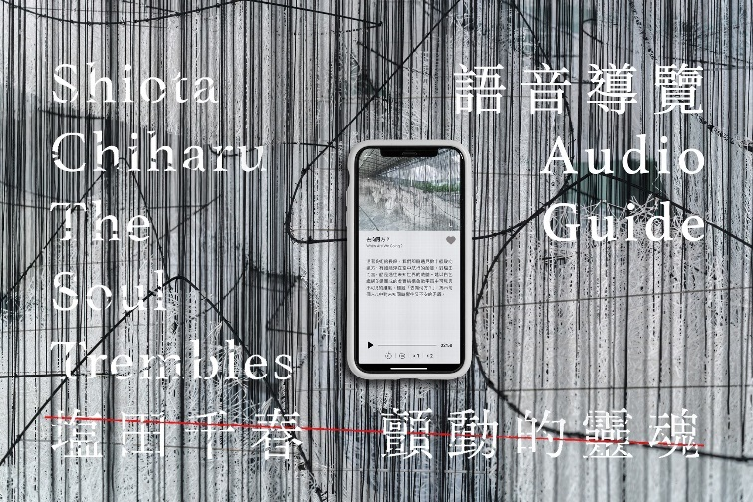
- 塩田千春，《不確定的旅程》，2016/2021，金屬框、紅毛線，尺寸依空間而定  展出現場：「塩田千春：顫動的靈魂」，臺北市立美術館，2021年  臺北市立美術館提供  攝影：林冠名 | 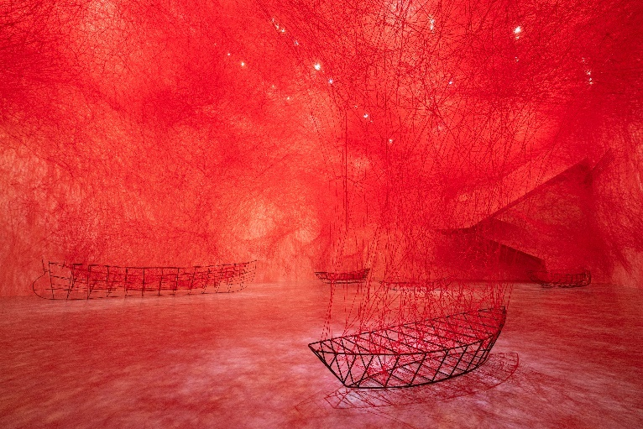
- 盧明德，《媒體是一切》，2001，綜合媒材、霓虹燈、變壓器，75 × 630公分。臺北市立美術館典藏，臺北市立美術館提供。 | 